**CARA IMPORT DATABASE KE MYSQL (PHP MYADMIN)**

1. Jalankan apache & mysql di xampp, seperti gambar dibawah ini :

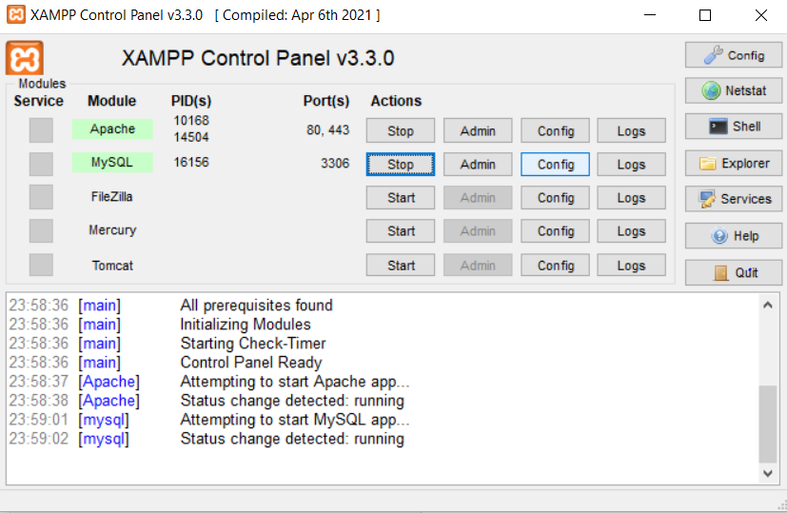

1. Klik config, klik php.ini

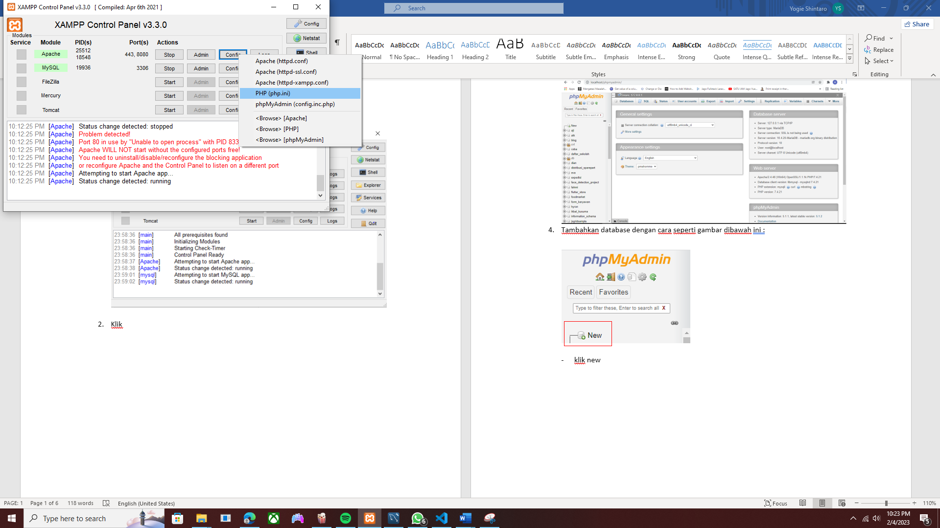

1. Pencet CTRL + F ketik “;extension=gd” lalu hapus tanda” ; “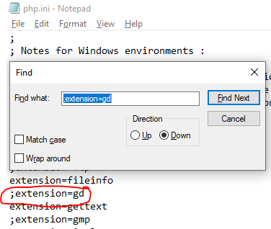
2. buka browser (chrome / firefox), kunjungi url : localhost/phpmyadmin, seperti gambar dibawah ini :

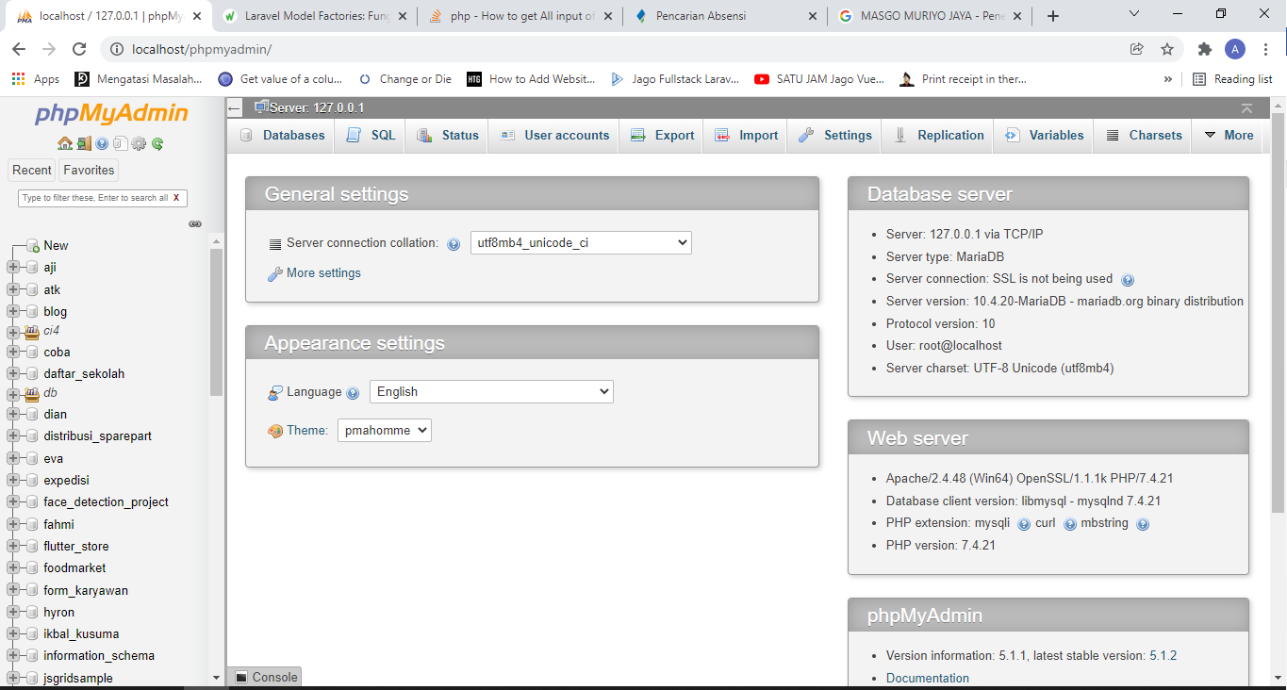

1. Tambahkan database dengan cara seperti gambar dibawah ini :



* klik new
* masukkan nama database sesuai kemauan anda (disini saya berikan nama proyek) 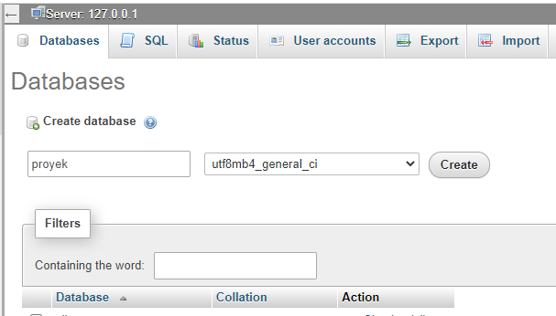

1. Jika sudah diberinama klik tombol create

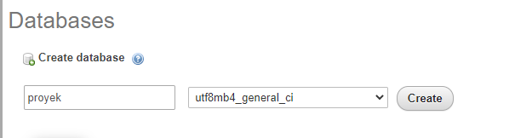

**BUKA FILE STEP 5 UNTUK PINDAHKAN FILE PROJECT, LALU LANJUTKAN LANGKAH DIBAWAH INI**

1. Database berhasil dibuat, masuk ke dalam file .env dan ubdah DB_DATABASE sesuai dengan nama database yang anda telah buat

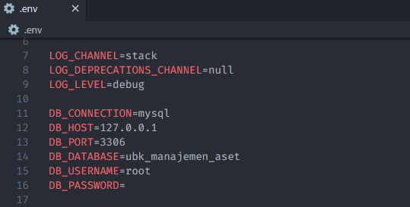

1. Setelah itu masuk ke dalam folder aplikasi, pencet keyboard kiri SHIFT + KLIK KANAN mouse, lalu pilih powershell atau CMD jika ada

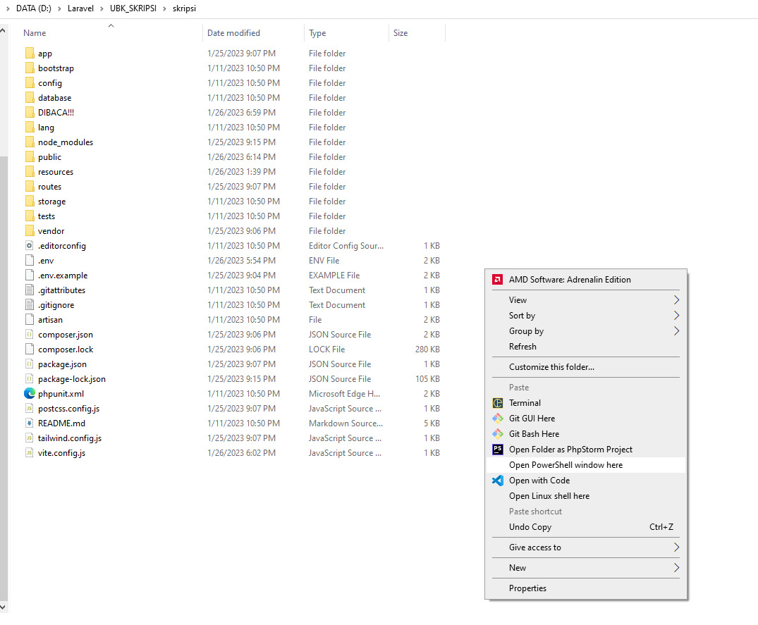

1. Ketikan “php artisan migrate:fresh --seed” 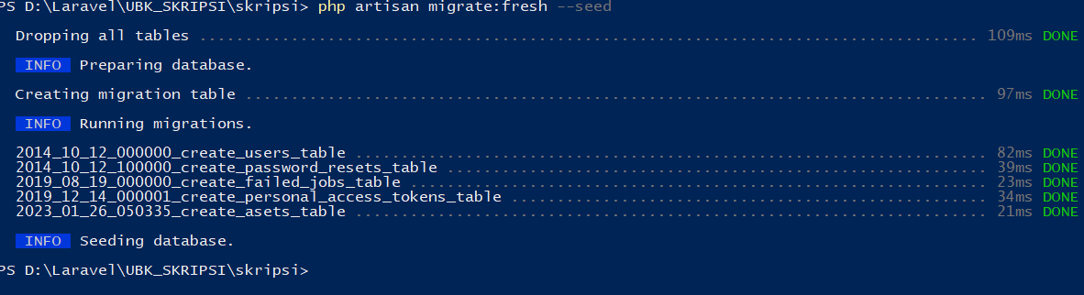
2. Setelah selesai migrate ketikan “php artisan config:clear” dan “php artisan route:clear”